**ASSEMBLY X86**

**-PERSPICO-**

**Nume: Flintă**

**Prenume: Claudiu Constantin**

UTILIZARE:

La rularea programului (perspico.asm), se va afisa pe ecran o tabela de joc de dimensiune 4x4 ce va contine numere de la 1 la 15 in ordine aleatoare si un spatiu liber, dupa cum se poate observa in imaginea de mai jos.

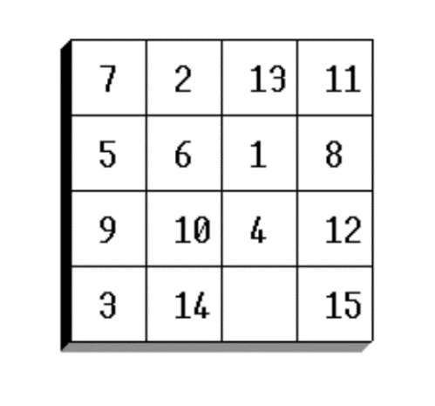

Aranjarea numerelor de la inceput poate fi setata accesand codul sursa, apoi modificand ordinea elementelor din structura de date numita **sir**.

Scopul jocului este acela de a aranja numerele de la 1 la 15 in ordine crescatoare, incepand cu prima linie si prima coloana, prin schimburi repetate intre o celula ce contine un numar si celula goala (acestea trebuie sa fie adiacente pe linie sau pe coloana). La final, se va afisa sub tabela mesajul “FELICITARI AI CASTIGAT”.

Pentru a juca din nou, celulele tabelei pot fi re-amestecate fie prin click-uri repetate, fie prin inchiderea consolei si re-executarea programului.